SPÉCIFICATIONS
v1.0

Cadre du Projet 1
Contexte 1
Livrables 2
Conception Graphique 2
Connexion 2
Spécifications Fonctionnelles 17
Périmètre fonctionnel 17
Spécifications Techniques 22
Architecture technique 22
Models 22
Database 24
Choix technologiques 27
Domaine et hébergement 27
Nom de domaine et hébergement 27
Accessibilité 27
Compatibilité navigateurs 27
Types d’appareils 27
Service tiers 27
Sécurité 27

Cadre du Projet

Contexte
L’entreprise cliente est une entreprise d’imprimerie nommée Printer&Co spécialisée dans l’impression de flyers.
Jusque-là l’entreprise réalisait le suivi de ses projets manuellement mais ce style de gestion a été jugé non performant par l’entreprise car trop fastidieux et trop chronophage.
C’est pour cela que Printer&Co cherche à remplacer cette gestion manuelle par un nouveau système informatique afin de faciliter le suivi de projet.

Livrables
Documentation Architecture Logicielle
Documentation Architecture Infrastructure
Manuel d’utilisateur
Manuel du superviseur

Conception Graphique

Connexion
Il s’agit de la première page auquel un utilisateur quelconque a accès.
Pour pouvoir accéder à la webapp, l’utilisateur doit entrer son nom d’utilisateur et son mot de passe associé. En appuyant sur le bouton continuer, la page suivante affichée dépend de l’utilisateur qui vient de se connecter.
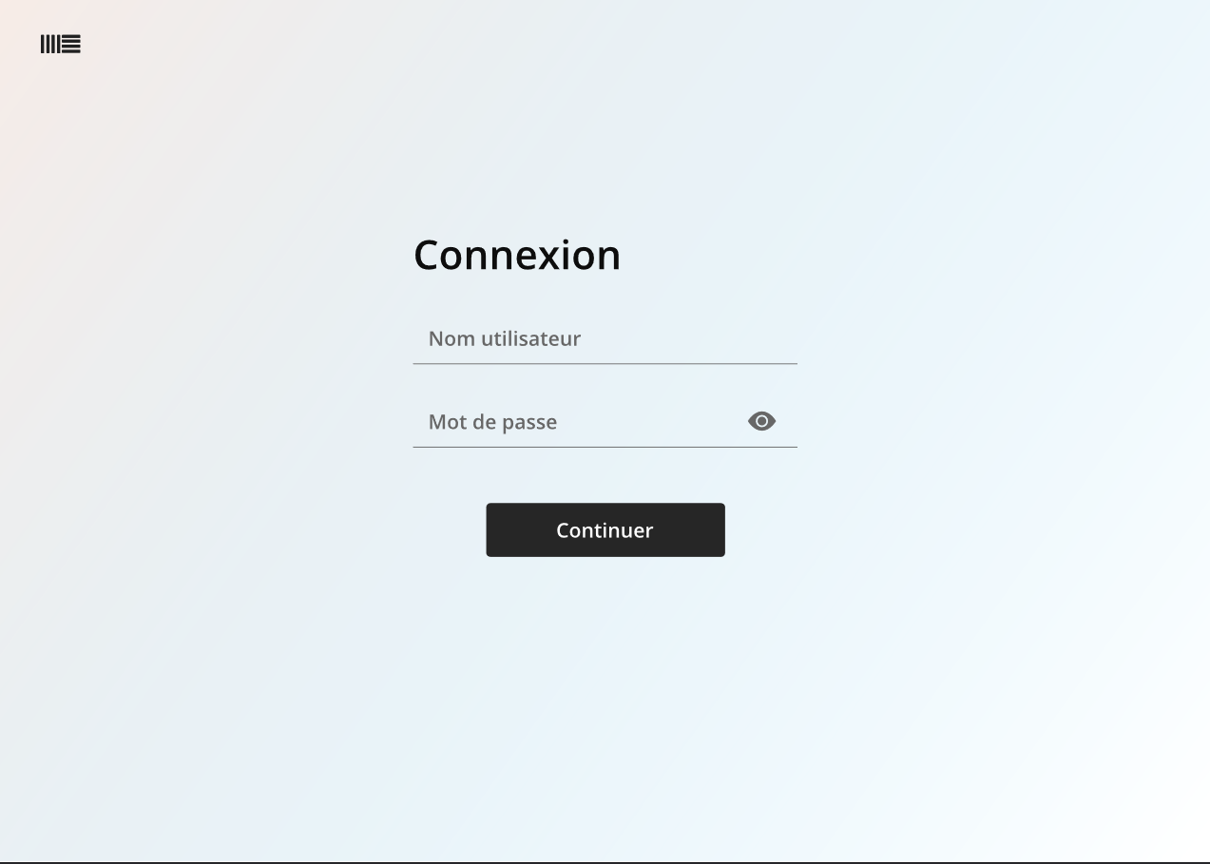

Si la combinaison entrée est mauvaise, le TextInput donnera à l’utilisateur un indice visuel.
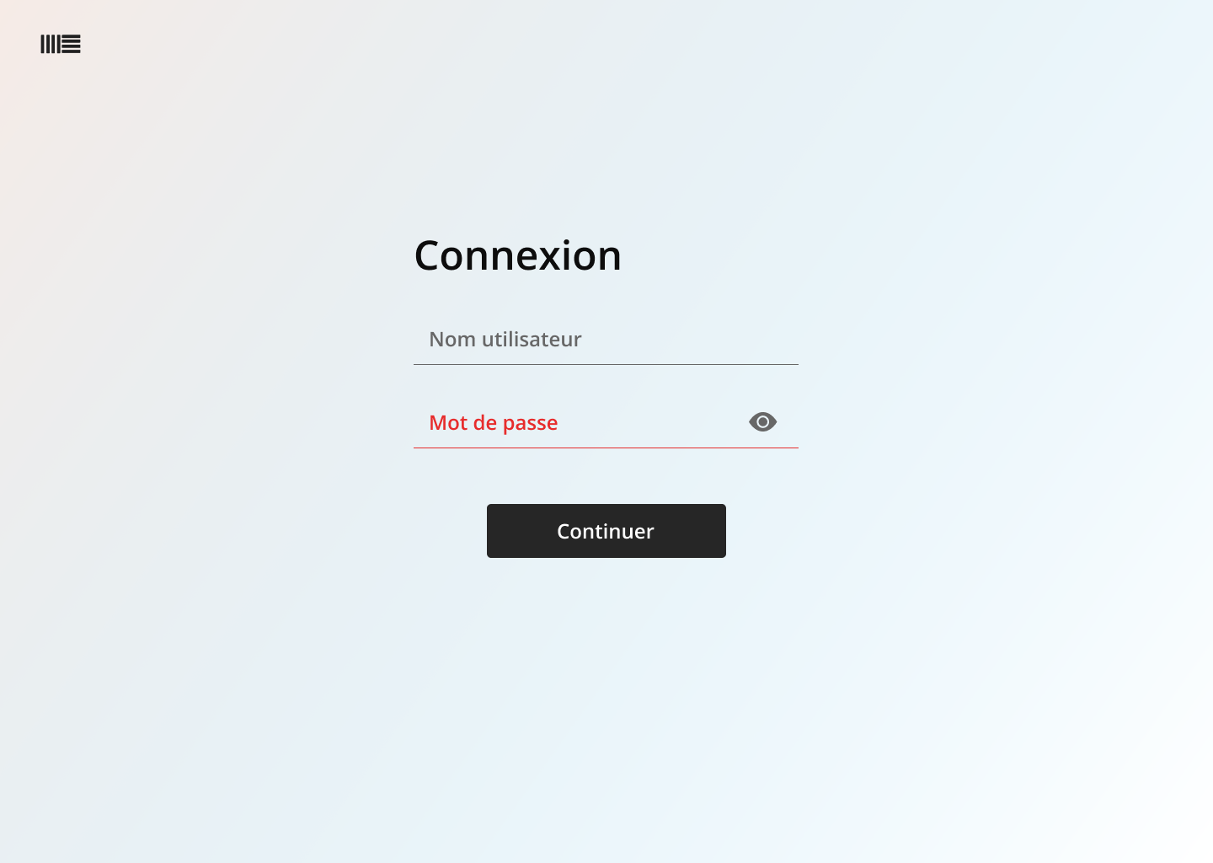
Si l’utilisateur est un personnel, il aura accès à la page suivante.

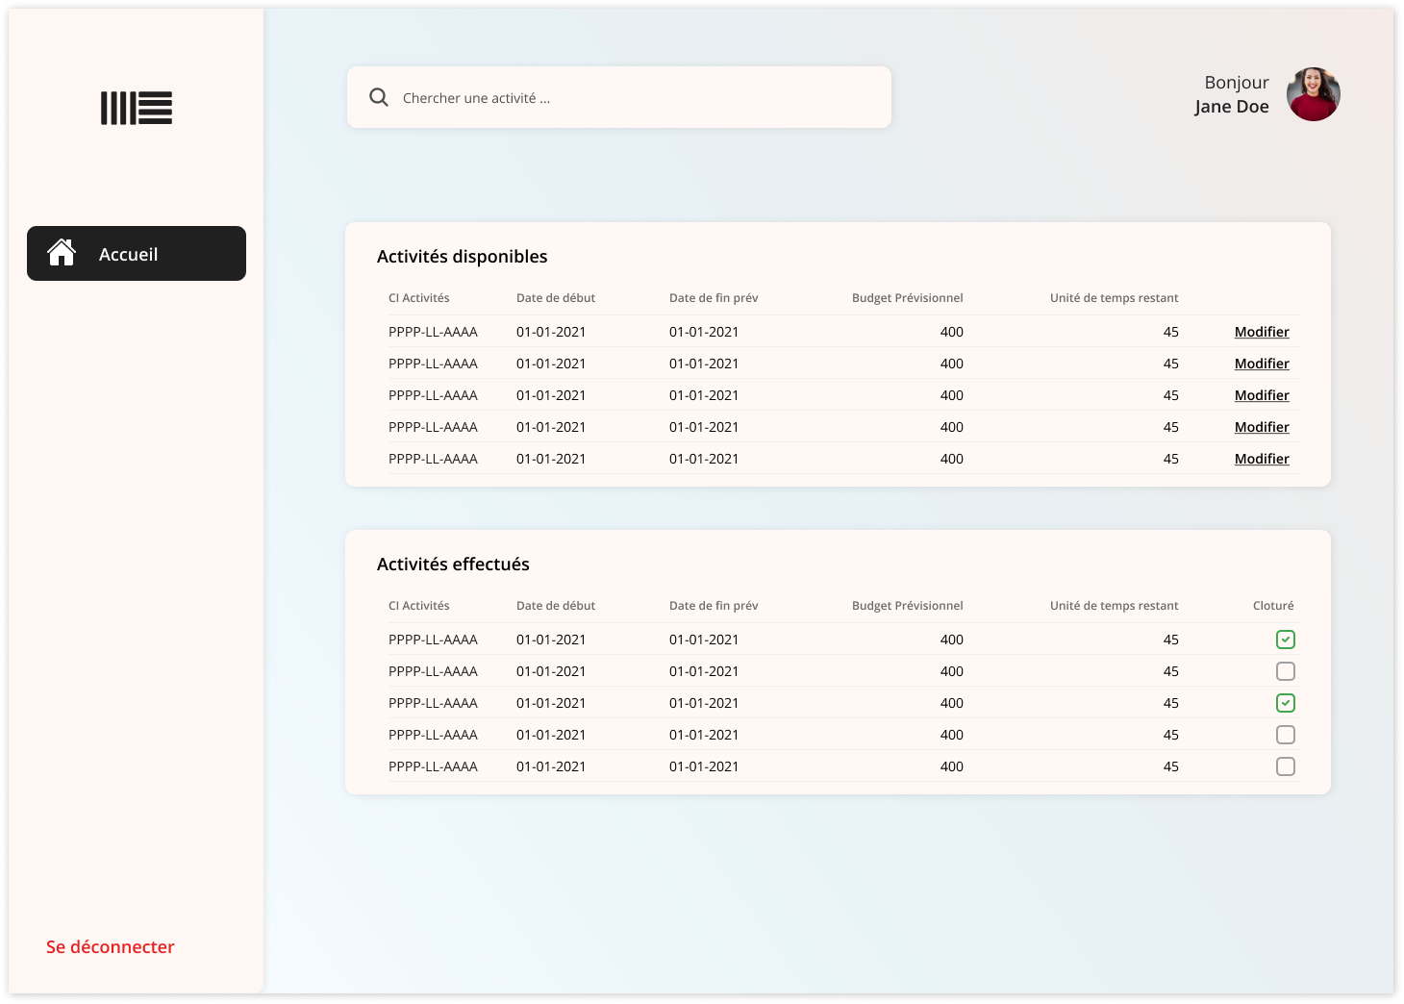
Il y aura un espace disponible pour afficher les activités disponibles au personnel, ainsi que les activités que l’utilisateur a déjà effectué et rentré dans la webapp.

Pour pouvoir entrer une activité, un popup s'affiche qui va permettre de rentrer les données utiles. Appuyer sur le bouton Continuer va confirmer l’entrée de données. Il n’est pas nécessaire de rentrer un budget, mais il est nécessaire de rentrer un temps pour confirmer. Auquel cas, il est possible d’annuler l’action en appuyant sur la croix en haut à droite du popup.
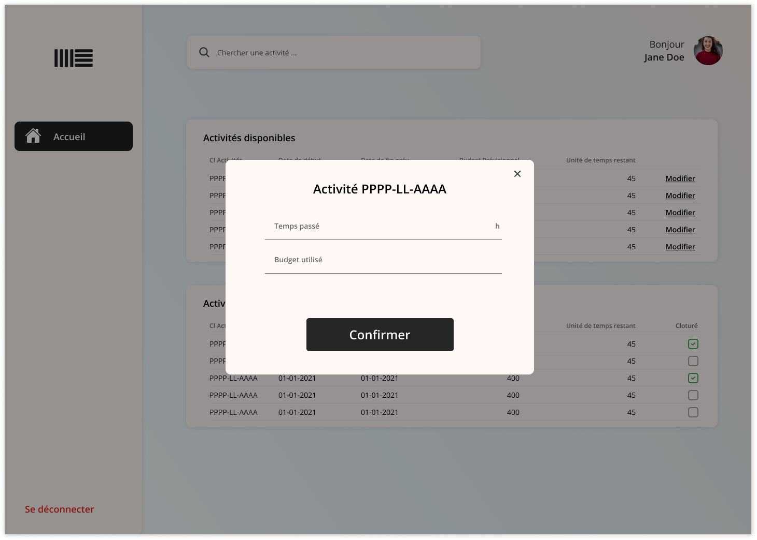
Si l’utilisateur est responsable métier, la page affichée est la suivante.
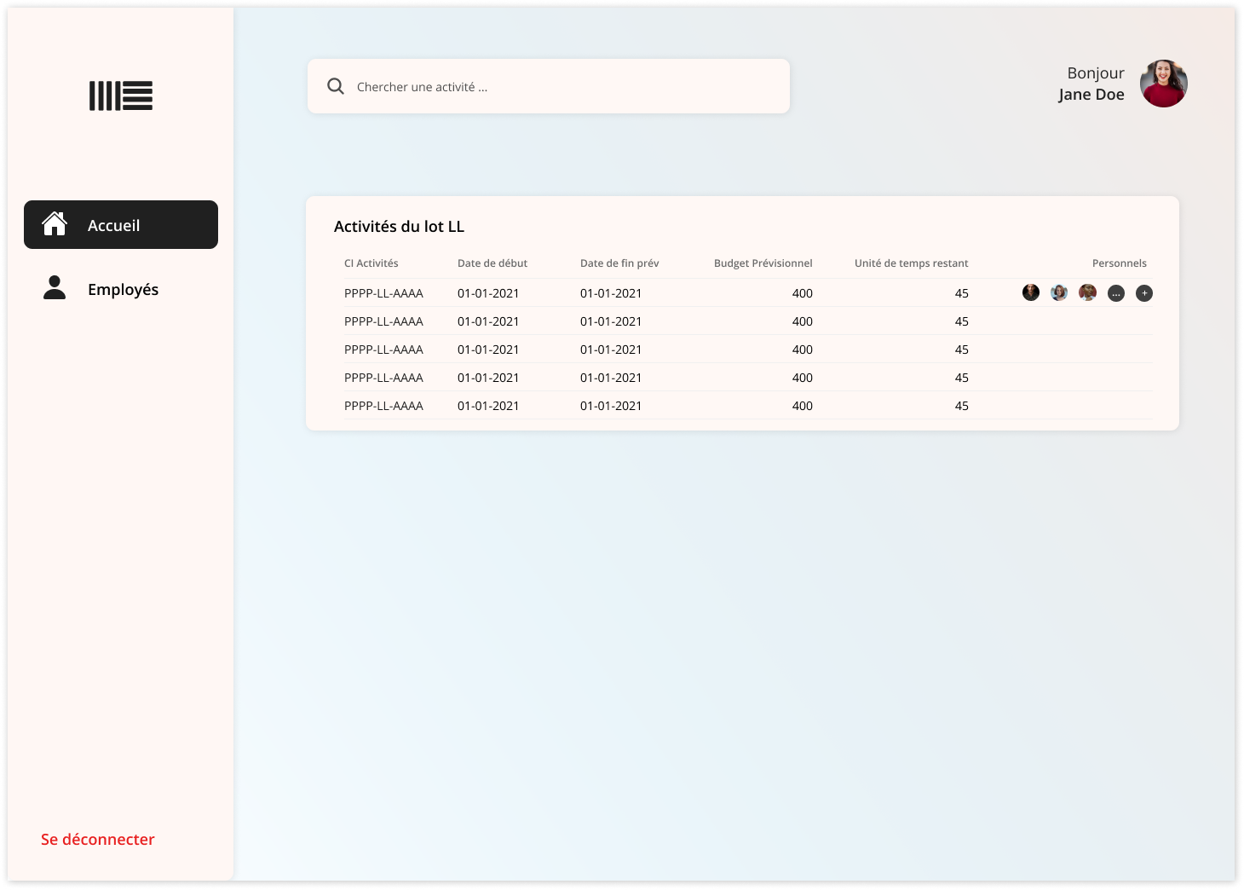
Un espace est dédié pour afficher toutes les activités qui existent dans le lot du responsable métier. La dernière colonne sert à voir les différents personnels qui travaillent sur l’activité et à pouvoir ajouter si besoin des personnes.
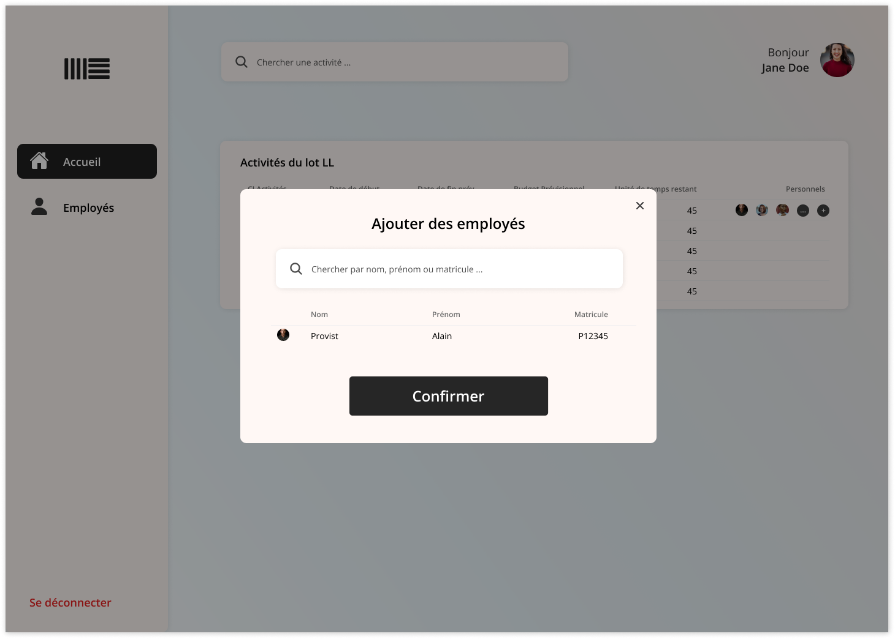
Un popup va s’afficher pour pouvoir ajouter une ou plusieurs personnes à la fois.
L’onglet Employés permet de voir l’ensemble des personnels disponibles et de pouvoir modifier si besoin leurs informations.
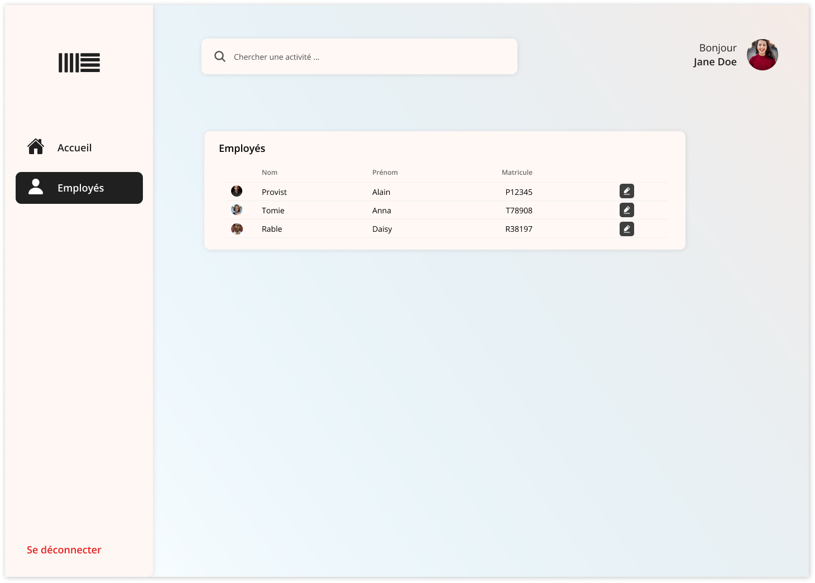
La page du responsable lot est la suivante.
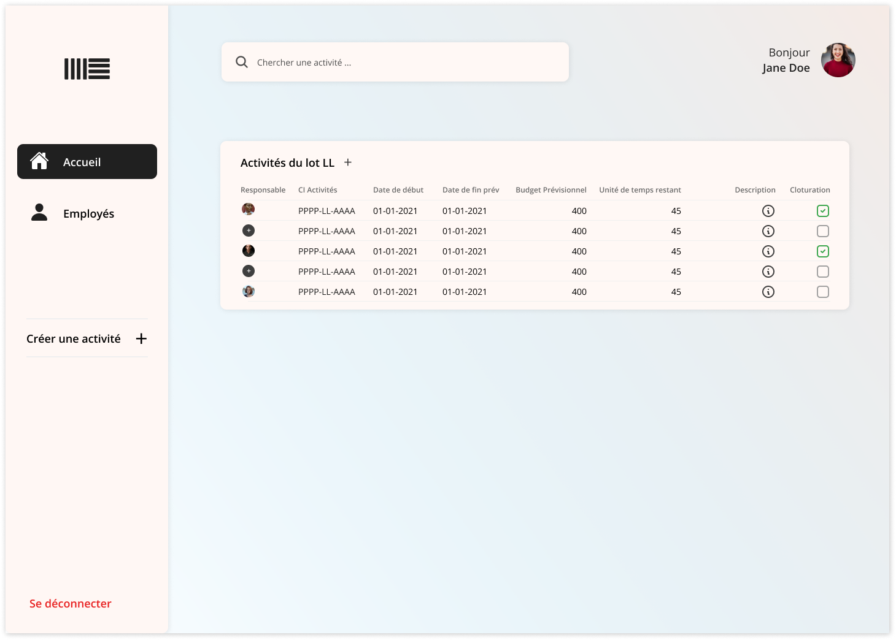
Le responsable peut voir les différents responsables métiers des différentes activités et d’en attribuer si besoin. Il y a également possibilité de voir la description de l’activité si on passe la souris au-dessus des icônes description et d’archiver une activité.
Appuyer sur Créer une activité dans à gauche ou sur le plus va afficher un popup afin de permettre à l’utilisateur de rentrer les informations nécessaires.
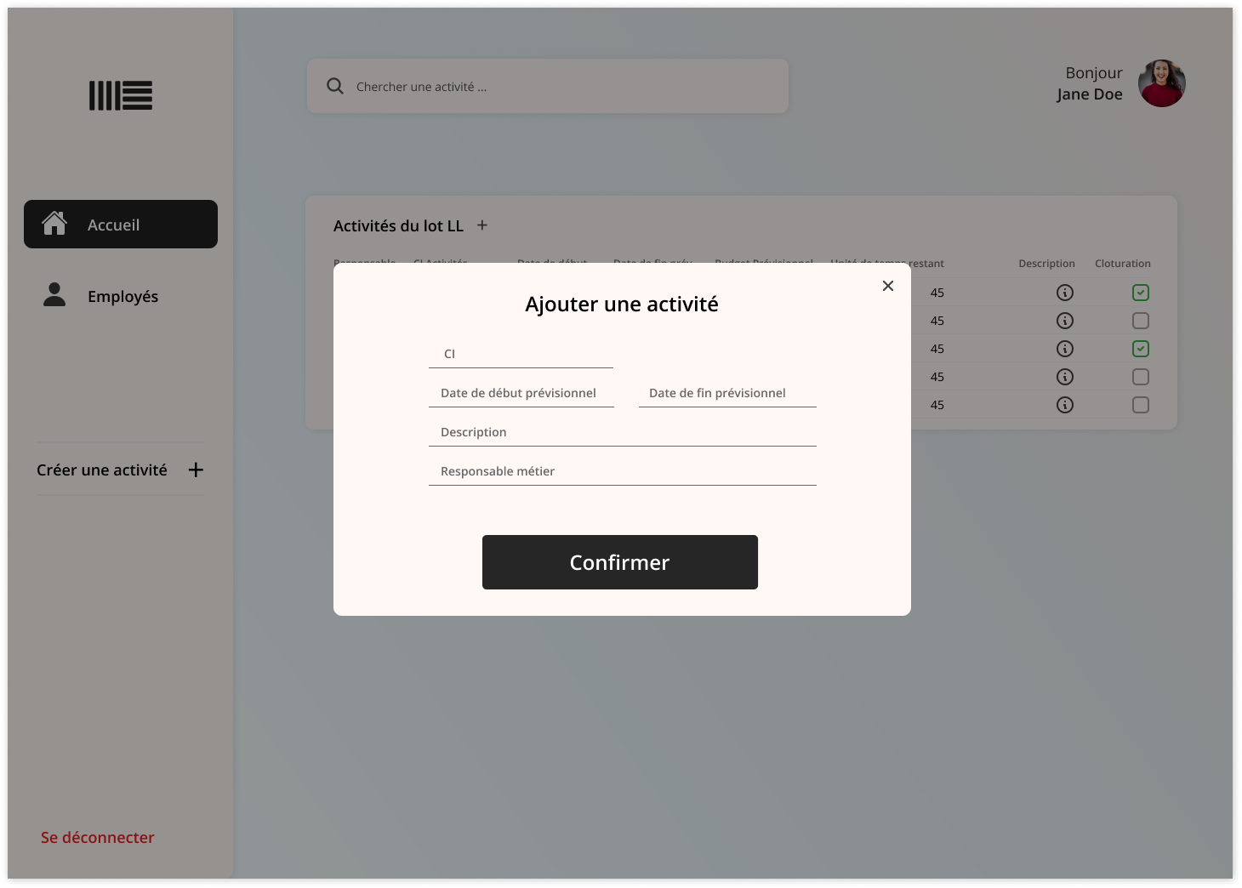
On peut également voir la liste des différents responsables métiers disponibles dans l’entreprise.
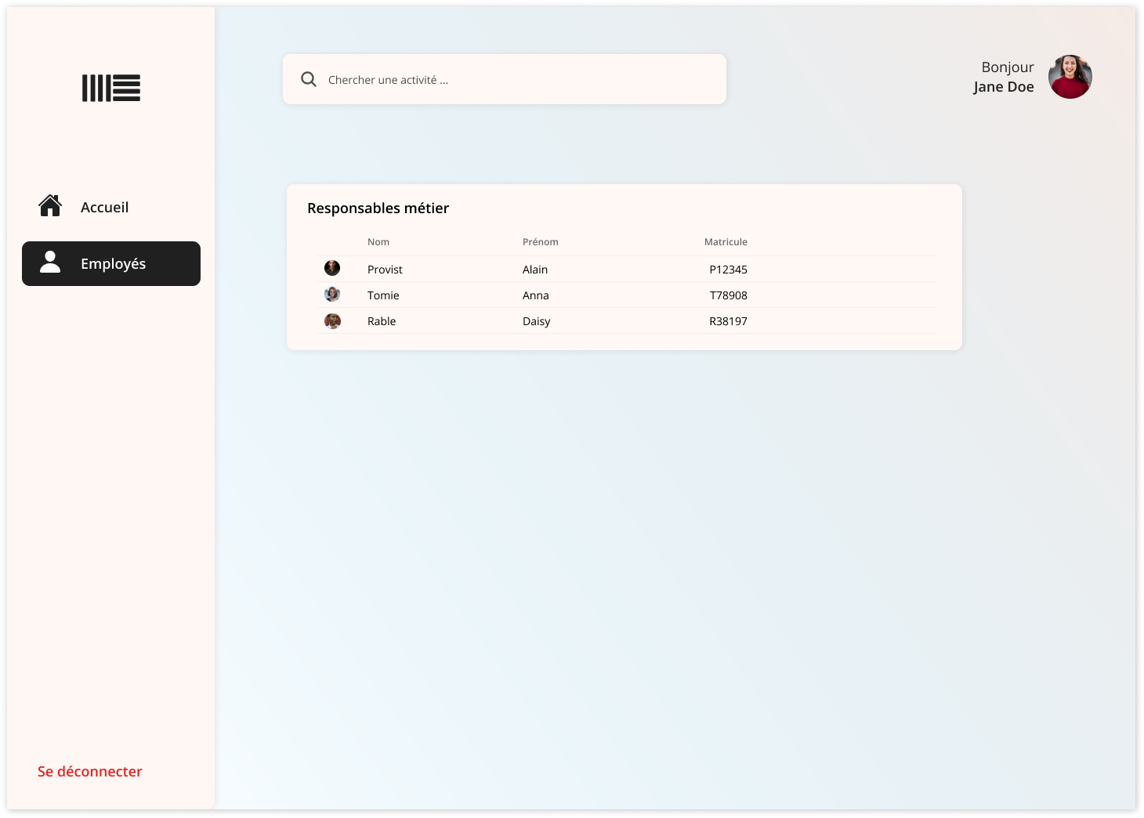

Le chef de projet peut voir la liste des lots liés à son projet. Il a les mêmes fonctionnalités que le responsable lot, mais à un niveau au-dessus.
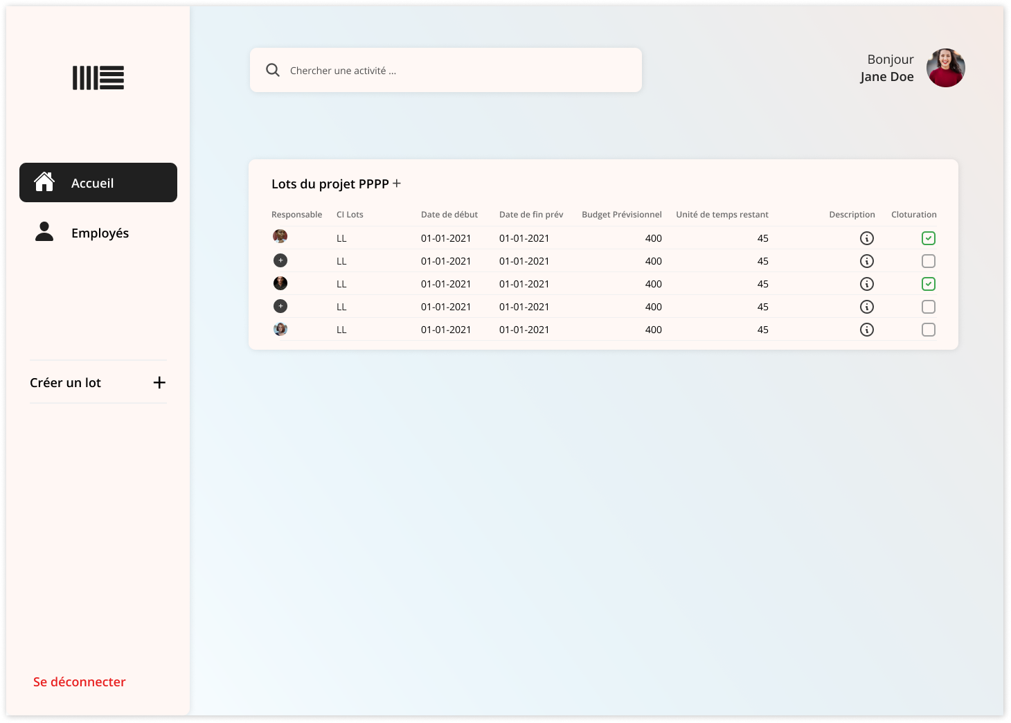

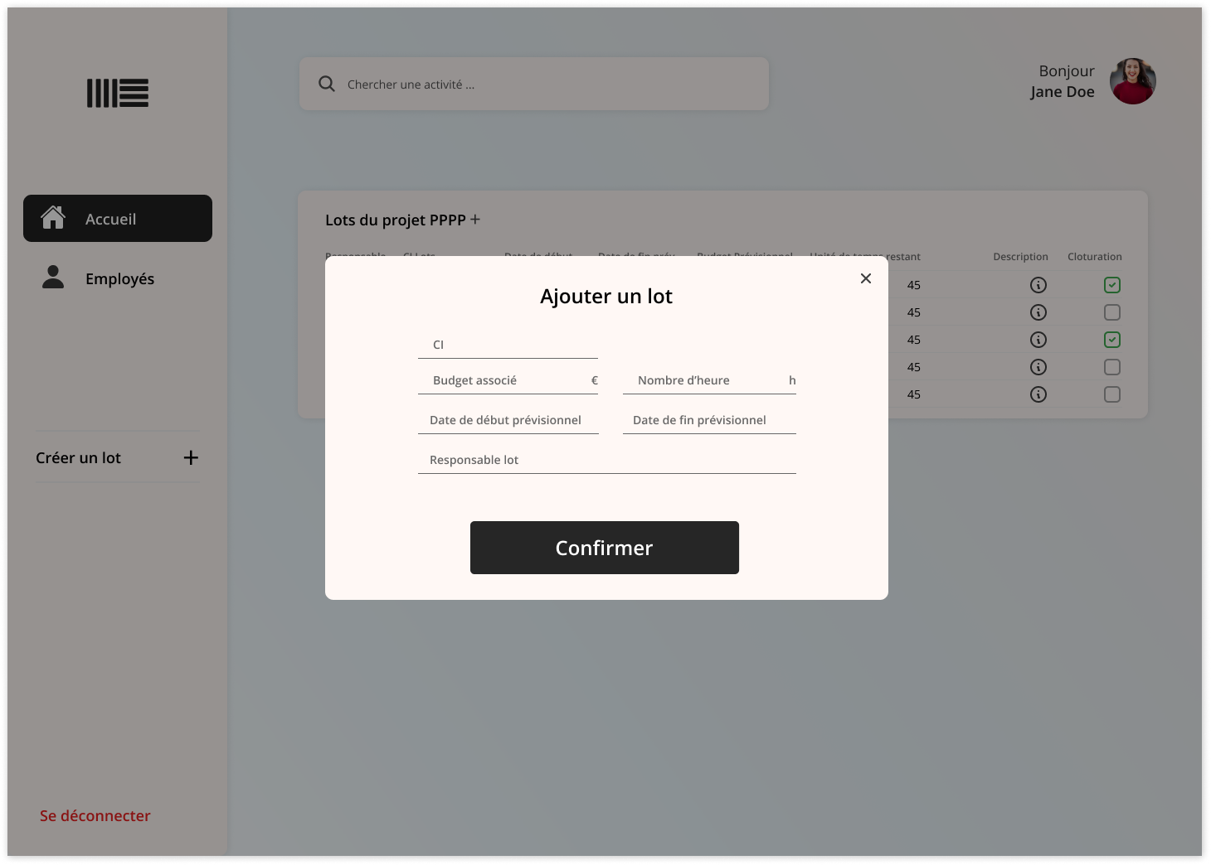
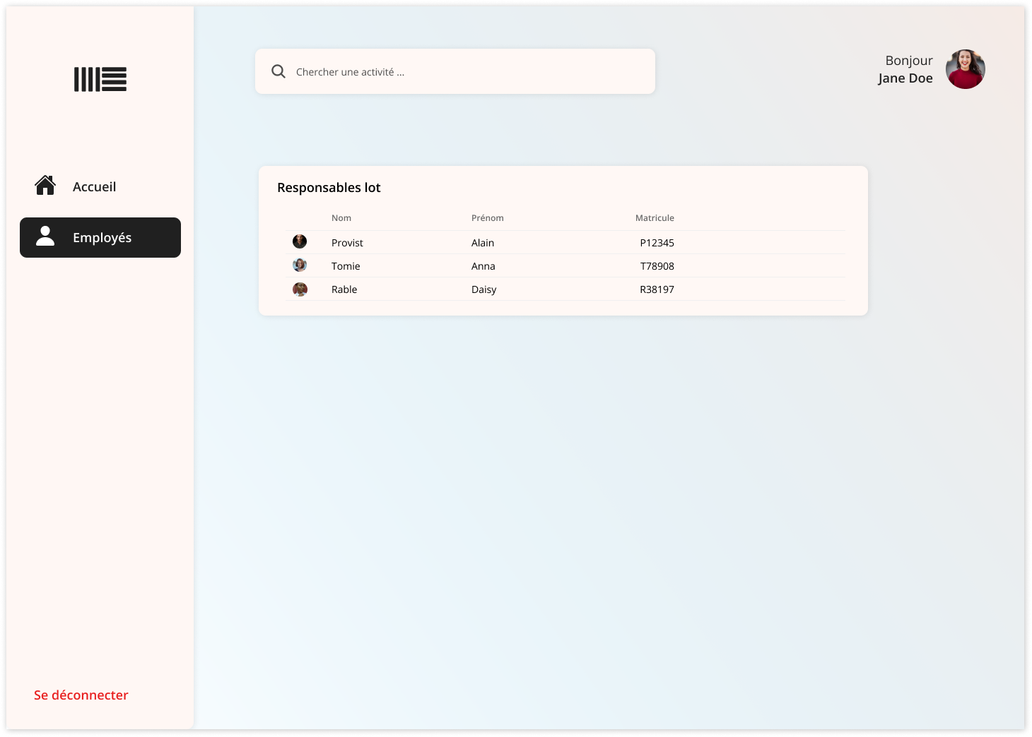
Le superviseur a toutes les fonctionnalités des autres utilisateurs.
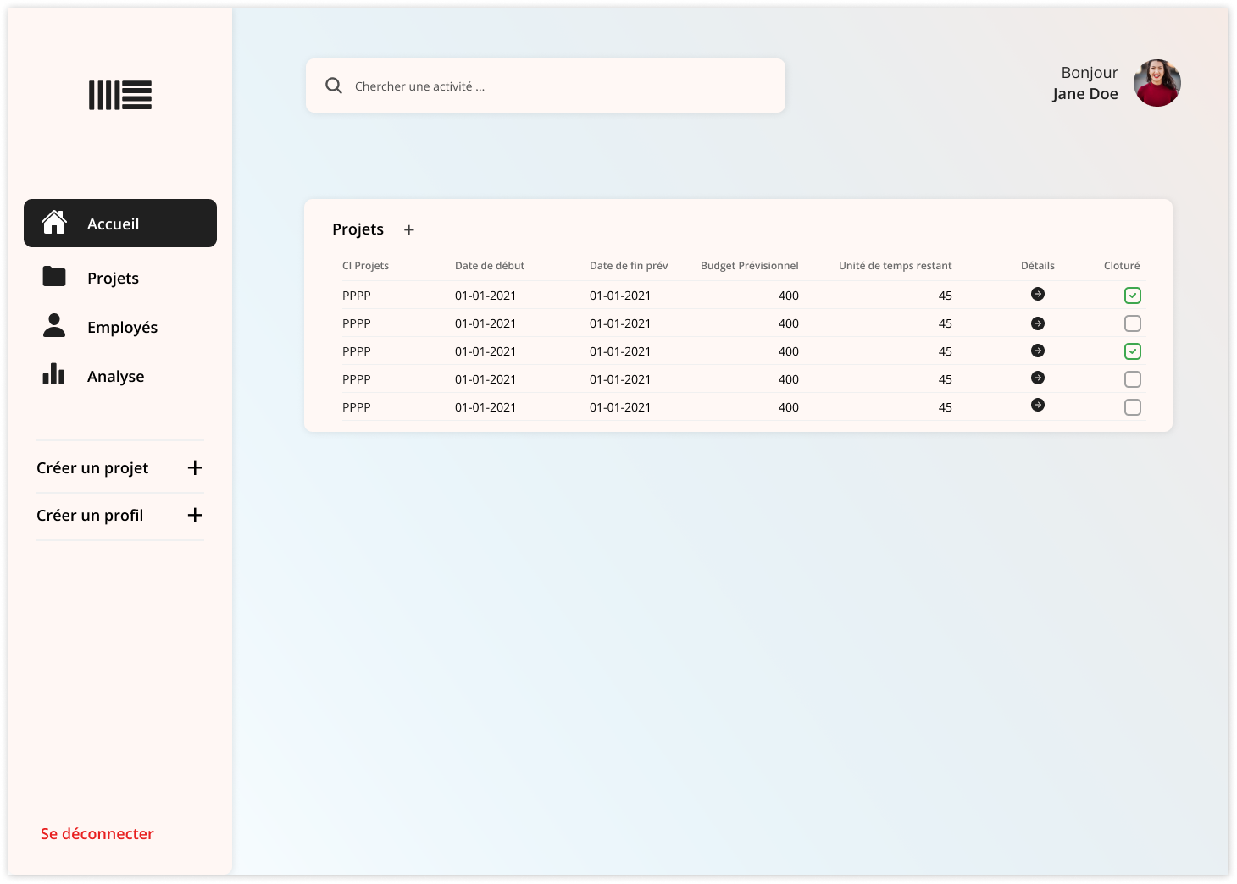
Appuyer sur les icônes de détails permet de voir les lots du projet concerné.
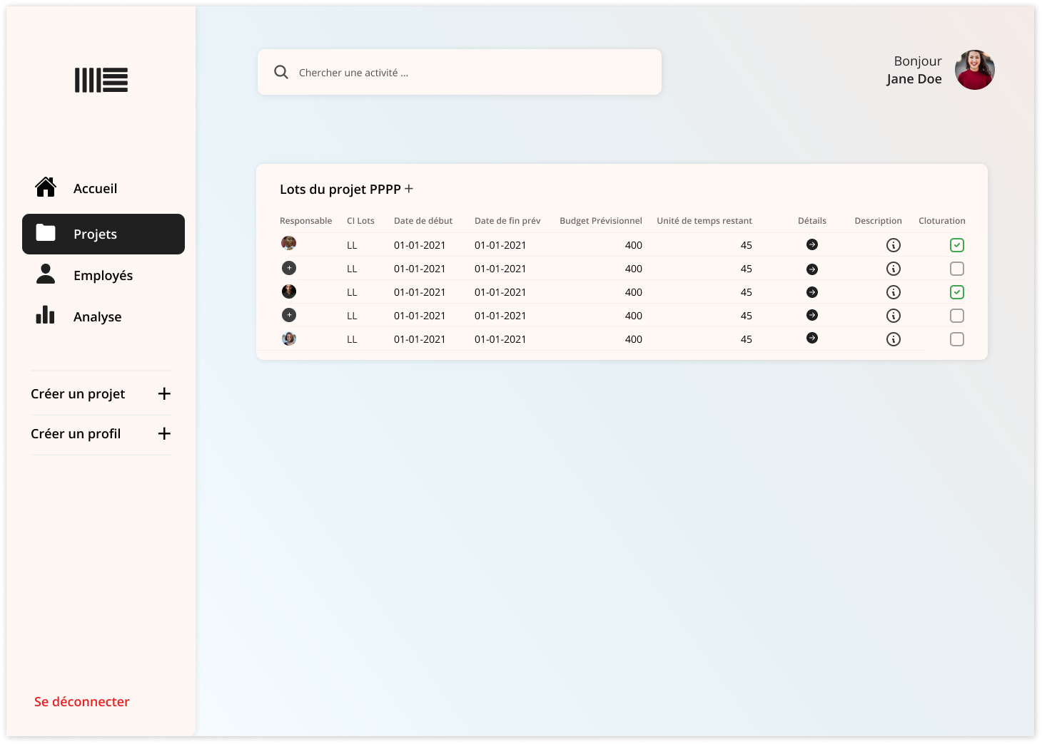
Appuyer sur les icônes de détails permet de voir les lots du projet concerné.

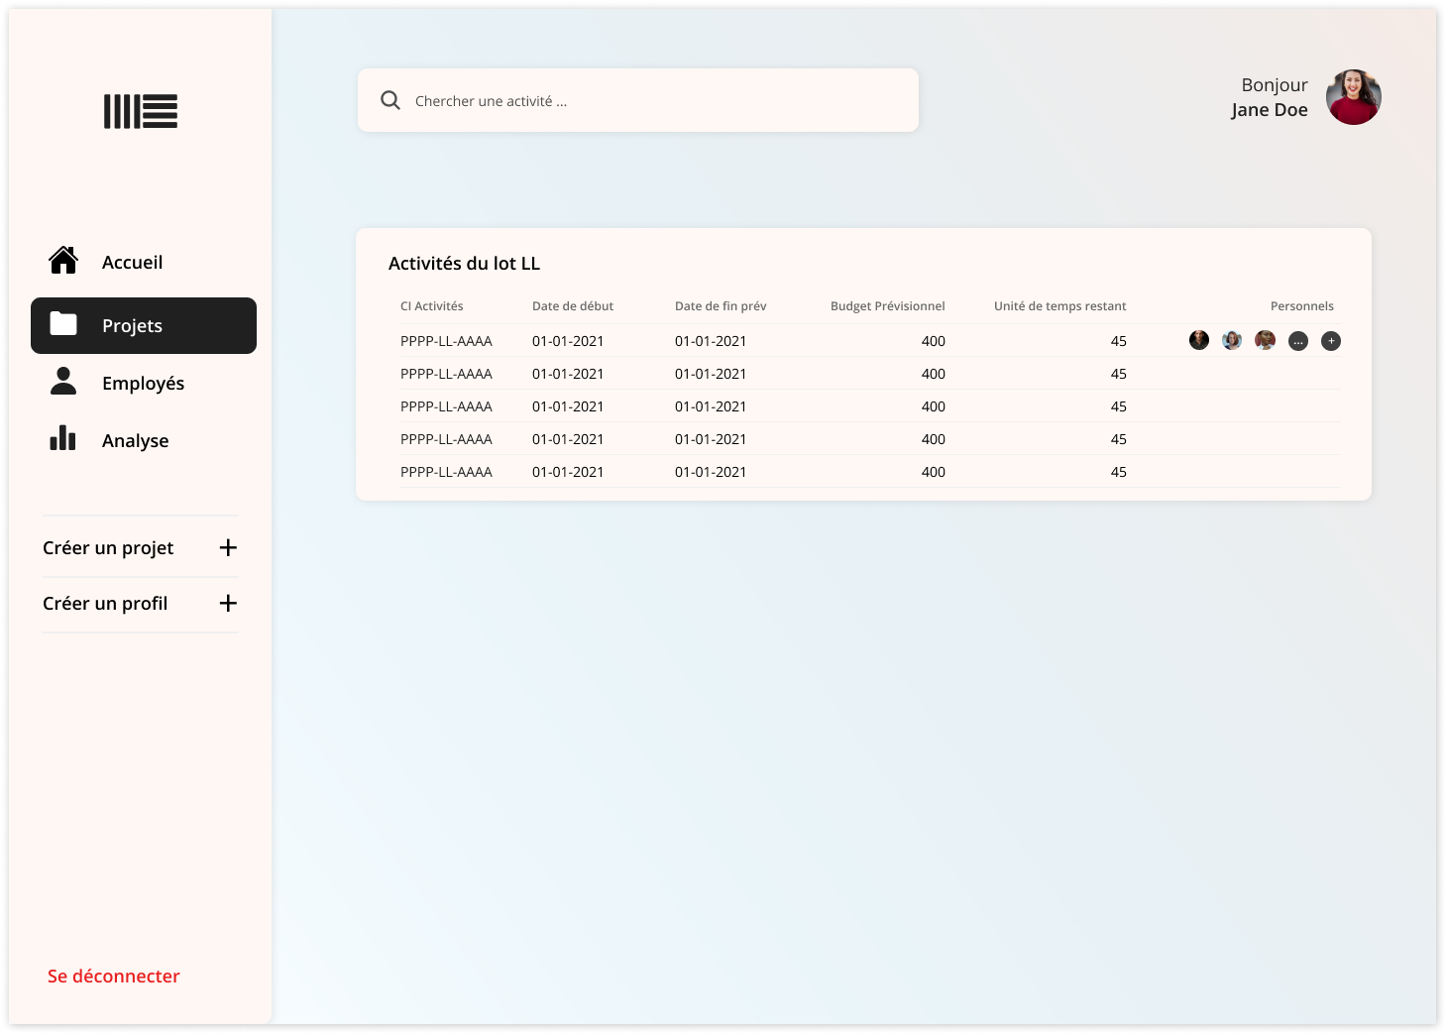
L’onglet Employé permet en plus de modifier, d’ajouter ou de supprimer les données des employés.
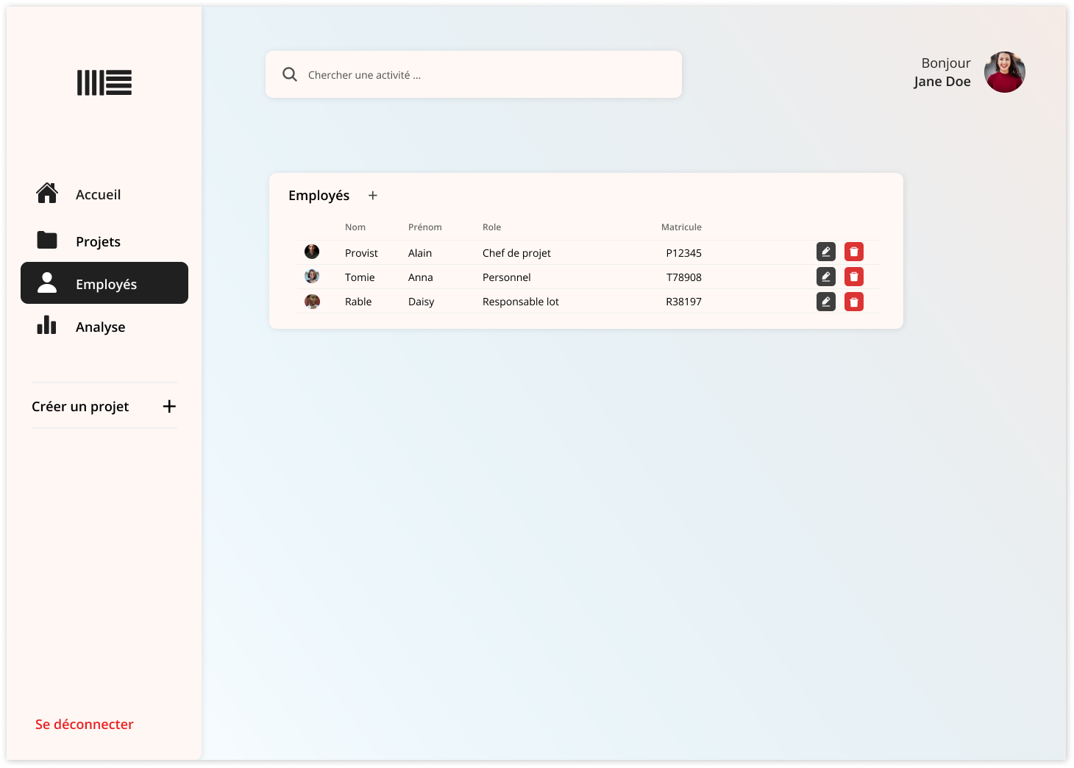
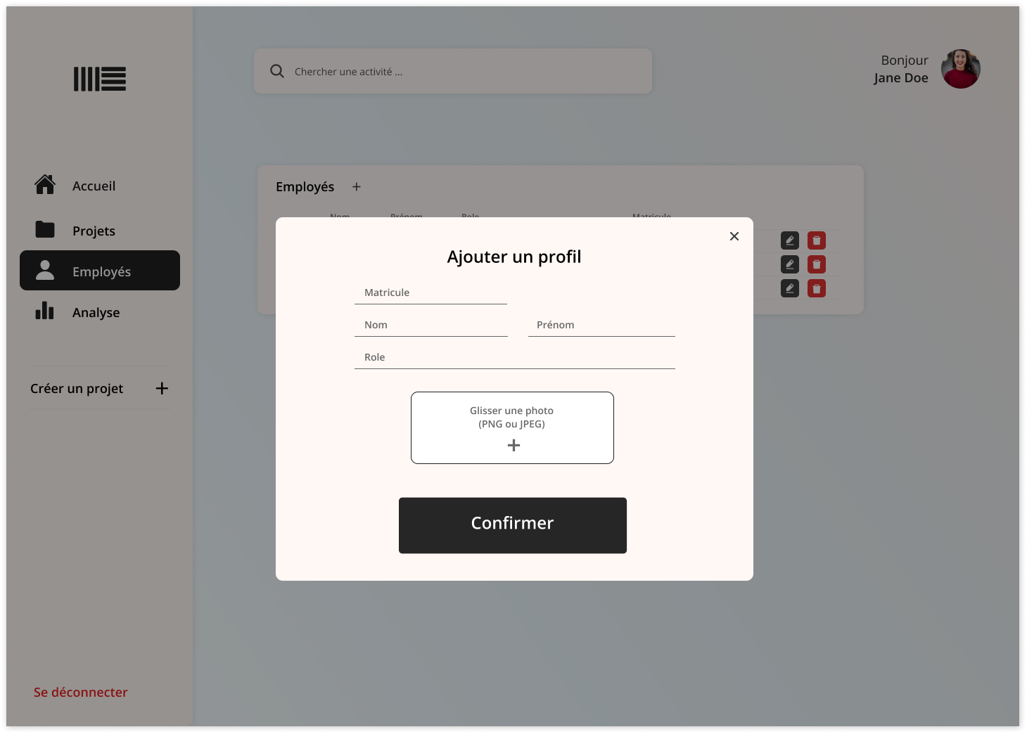

Spécifications Fonctionnelles

Périmètre fonctionnel

Utilisateurs
- Employé
- Responsable métier
- Responsable lot
- Responsable projet
- Superviseur WebReport
- Ancien employé

Avec des informations communes :
- Nom
- Prénom
- Matricule (1 lettre + 5 chiffres)
- Mot de passe
- Métier
- Statut : Employé ou Ex-Employé

Un utilisateur est un membre du personnel classique. Un utilisateur possède un matricule et un mot de passe qui lui permet de s’identifier. Il possède aussi une liste de ses activités sur lesquelles il doit travailler. Il peut se connecter à l’interface, voir ses activités ainsi que réaliser des saisies dans ses activités.
Un responsable métier possède toutes les caractéristiques d’un utilisateur. Il possède en plus une liste de ses subordonnés dont il peut visualiser les informations saisies. Il peut aussi modifier les données saisies par ses subordonnés.
Un responsable lot possède une liste de lots comprenant les lots qu’il dirige. Il peut ajouter des activités à ses lots en leur renseignant leurs dates de début et de fin prévisionnelle ainsi que le budget prévisionnel. Il peut clôturer une activité d’un de ses lots. Enfin il peut éditer un lot pour y faire part de son avancement ainsi que d’éventuels changements de planning.
Un responsable projet possède une liste des projets qu’il dirige. Il peut créer des lots dans un de ses projets en leur renseignant leurs dates de début et de fin prévisionnelle ainsi que le budget prévisionnel. Il peut récupérer toutes les informations d’un projet. Enfin il peut clôturer un lot d’un de ses projets quand ce lot est fini.
Le superviseur possède toutes les caractéristiques d’un responsable projet. Il peut en plus créer un projet et y affecter un responsable.
Seul un utilisateur qui a le statut d'employé peut remplir des activités/lots/projets en cours ou à venir.
Relation membre du personnel/ tâches :
- Un utilisateur travaille de 1 à n activités.
- Une activité est remplie de 1 à n utilisateurs.
Relation responsable métier/activité:
- Un responsable de métier chapeaute de 0 à n activités.
- Une activité est chapeautée par un unique responsable de métier.

Relation responsable de lot/activité:
- Un responsable de lot « supervise » de 0 à n activités.
- Une activité est « supervisée » par un unique responsable de lot.
Relation responsable de lot/lot:
- Un responsable de lot est assigné à un unique lot.
- Un lot est assigné à un unique responsable de lot.
Relation responsable projet/lot :
- Un lot est « supervisé » unique responsable de projet.
- Un responsable de projet « supervisé » de 1 à n lots.
Projets

Pour chaque projet on doit connaître :

- Un identifiant : 4 caractères alpha-numériques => PPPP.
- Une date de création.
- Une date de clôture.
- Une date de début.
- Un nom de projet facultatif.
Un projet se compose d’au moins 150 lots.
Le bloc projet qu’un utilisateur pourra manipuler s' il en a les droits ,( modifier supprimer ,créer un projet).A la création d’un projet , l'utilisateur devra spécifier le nom du projet ,un Id sera généré automatiquement et une description du projet sera demandé à l’utilisateur (optionnel).Le bloc projet permet d’encapsuler des lots .

Pour chaque lot on doit connaître :
- Date de début
- Date de fin
- Budget prévisionnel ( en heures et euros).
- Un état (clôturé / à venir / en cours).
- Un identifiant => PPPP-LL avec LL un entier.
Le bloc lot peut contenir plusieurs activités ,chaque activité peut être administrée par plusieurs utilisateurs.
A la création d’un lot , l'utilisateur devra spécifier le nom du lot ,les dates(début et fin) et budget prévisionnels.
Après clôture d’un lot l’utilisateur aura accès aux dates réels de début et de fin (durée de lot ),si il en a les droits.
Un lot est clos quand toutes ses activités sont closes ou quand un utilisateur qui en a les droits le décide.

Le bloc activité peut être administré par plusieurs utilisateurs.
A la création d’une activité , l'utilisateur devra spécifier le nom de l'activité,les dates(début et fin) et budget prévisionnels.

Après clôture d’une activité, l’utilisateur aura accès aux date réels de début et de fin (durée de lot ),si il en a les droits.
Une activité est close quand un utilisateur qui en a les droits le clos .
Les responsables de métier peuvent apporter une description de l’activité.

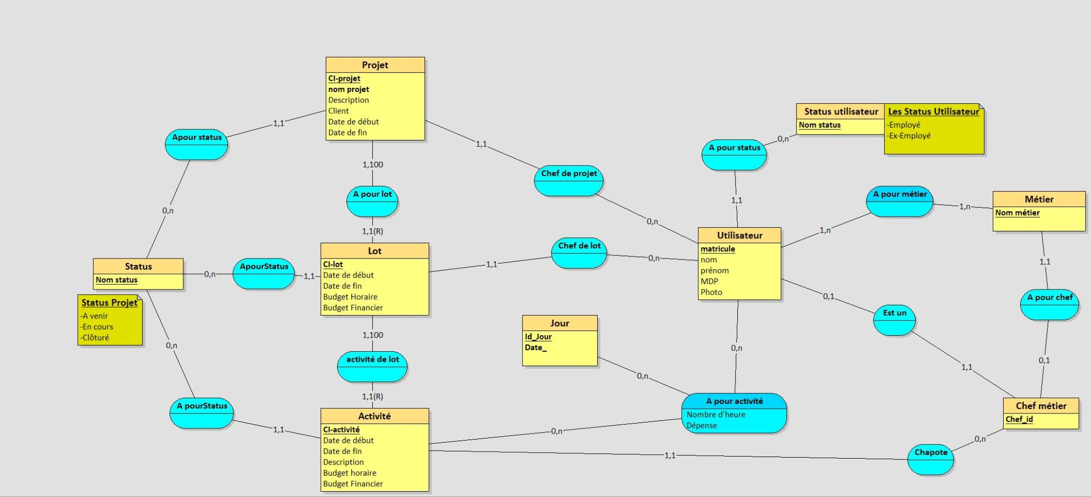
Modèle de la base de donnée type MCD

Spécifications Techniques

Architecture technique
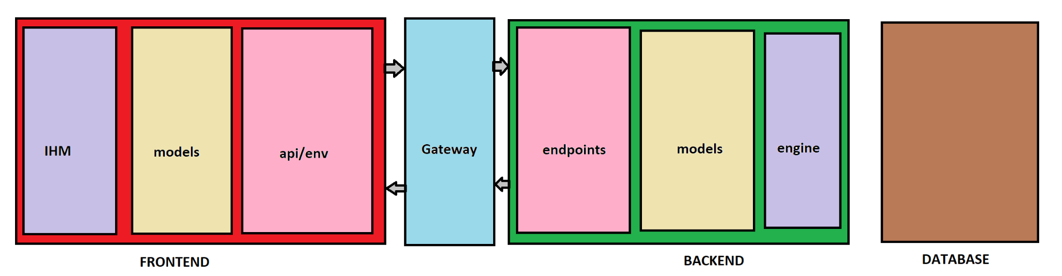

Models
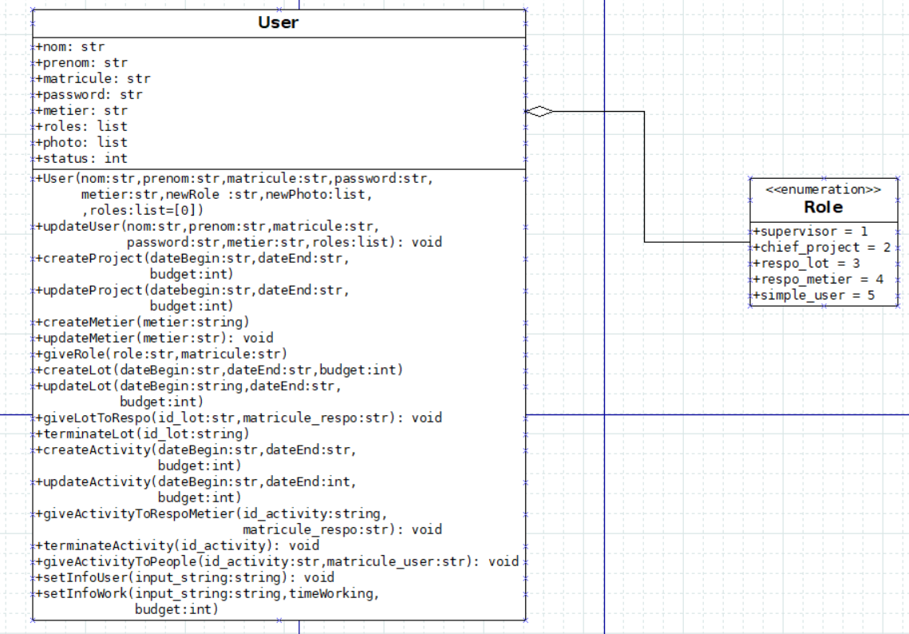

Le superviseur doit pouvoir créer un nouvel utilisateur, il peut donc le faire en lui assignant un nom, prénom, matricule, mot de passe, métier, une liste de ses rôles et une photo. Le nom, le prénom et le métier ne peuvent être composés que de lettres et d’espace, les lettres peuvent avoir des accents. Le matricule est composé d’une lettre et de quatre chiffres. Le mot de passe peut contenir des lettres, des chiffres et des caractères spéciaux. Il ne peut pas faire plus de 42 caractères. La liste des rôles ne contient que cinq possibilités : superviseur, chef de projet, responsable lots, responsable métiers,et simple utilisateur. La photo doit être au format .jpg ou .png.

Le superviseur doit pouvoir modifier toutes les caractéristiques d’un utilisateur, il peut donc modifier son nom, prénom, matricule, mot de passe, métier, liste de ses rôles et sa photo.

Le superviseur doit pouvoir créer un nouveau projet, il peut donc le faire en lui assignant une date de début, une date de fin et un budget prévisionnel. Les dates prennent la forme jj/mm/aaaa. Le budget est un nombre en euros.

Le superviseur doit pouvoir modifier un projet, il peut donc modifier ses dates de début et de fin et son budget prévisionnel.

Le superviseur doit pouvoir créer un métier, il peut donc définir un nouveau métier. Un métier ne peut contenir que des lettres (avec et sans accent), des espaces et des traits d’union.

Le superviseur doit pouvoir modifier la définition d’un métier, il peut donc le faire.

Un chef de projet doit pouvoir créer un nouveau lot, il peut donc le faire en lui assignant il peut donc le faire en lui assignant une date de début, une date de fin et un budget prévisionnel.

Un chef de projet doit pouvoir modifier un lot, il peut donc modifier ses dates de début et de fin et son budget prévisionnel.

Un chef de projet doit pouvoir assigner un lot à un responsable lot.

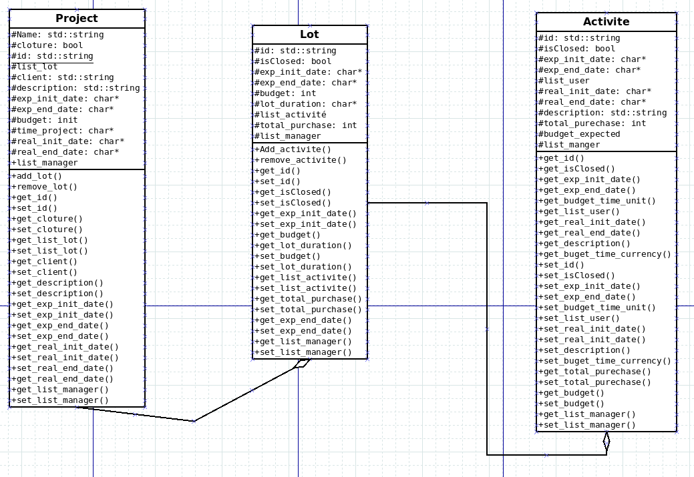

Database
La base de données sauvegarde l’ensemble des données du projet. Elle enregistre l’ensemble des données contenues dans les objets du projet (objets : User, Project, Lot, Activity). Chaque objet correspond à une table de données dont les colonnes correspondent aux attributs des objets.
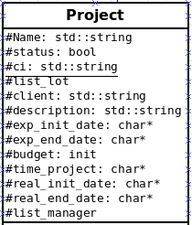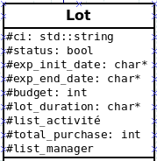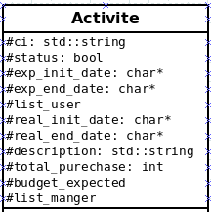

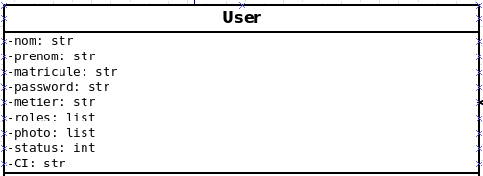

Note :
- Chaque table de données contient en plus une colonne id qui identifie de manière unique chaque ligne.
- L'implémentation d'un projet est faite de sorte à ce qu’un projet contienne un ensemble de lots et de responsables de projet, un lot, un ensemble d’activités et de responsables de lot, et à chaque activité, un ensemble utilisateurs.
- Les différentes tables sont liées par par les identifiants CI

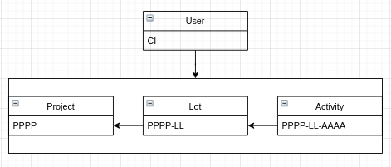

La base de données enregistre dans la table des utilisateurs le CI du bloc le plus bas dans lequel un utilisateur appartient( Projet > Lot > Activité) : De ce fait, toutes les tables sont liées. C’est une implémentation générique qui permet d’accéder à une donnée d’un élément dans une autre table.

L’accès à la base de données est basé sur un système de TRUST (confiance). Ainsi, qui a droit d’accéder à telle donnée dans la database dépend des rôles de l’utilisateur, les données à écrire doivent être vérifiées au préalable, dans le cas contraire elles sont écrites telles qu’elles sont si possible, sinon aucune écriture n’est faite. Les types des données sont par ailleurs préservés.

Une interface Database est fournie pour interagir avec la base de donnée avec les méthodes :

- addUser : ajoute un utilisateur dans la table des utilisateurs : elle prend en paramètre un objet de type User.
- addProjet : ajoute un projet dans la table des projets : elle prend en paramètre un objet de type Project.
- addLot : ajoute un projet dans la table des lots : elle prend en paramètre un objet de type Lot.
- addActivity : ajoute une activité dans la table des activités : elle prend en paramètre un objet de type Activity.
- update : mise à jour d’une donnée quelconque. Elle prend en paramètre la table à modifier, les colonnes de la table à modifier et les nouvelles valeurs.

Note : on peut modifier des éléments et on ne peut en supprimer aucun réellement( dans le cas d’une suppression, un paramètre status est changé tout simplement).

Choix technologiques
Frontend : AngularJS
Backend : Flask (Python)
Database : MySQL

Domaine et hébergement

Nom de domaine et hébergement

Le front-end sera hébergé sous le nom de domaine internal.printleco.fr sous une solution AWS.

Accessibilité

Compatibilité navigateurs
Google Chrome version 10+, Mozilla Firefox version 31+, Internet Explorer version 10+, Microsoft Edge version 18+, ou Safari version 10+.

Types d’appareils
Smartphone, ordinateurs, Laptops indifférenciés.

Service tiers
N.A.

Sécurité

La sécurité sera prise en charge par un Identity Provider : Okta.

